30.4.24

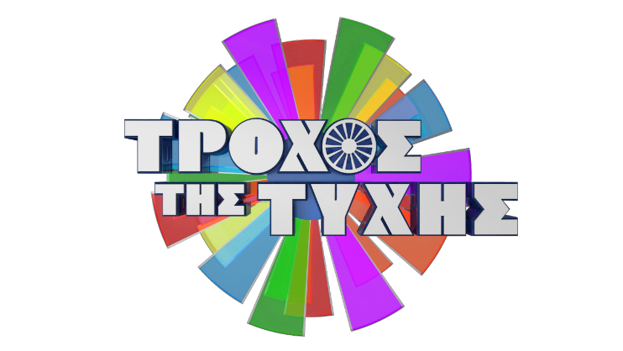

Τροχός της Τύχης

Στην κορυφή της τηλεθέασης και τον Απρίλιο

Δευτέρα έως Κυριακή στις 18:30

Ο «Τροχός της Τύχης», το μακροβιότερο παιχνίδι της ελληνικής τηλεόρασης με παρουσιαστή τον Πέτρο Πολυχρονίδη, γυρίζει ασταμάτητα και δείχνει πρωτιά και τον Απρίλιο!

Από Δευτέρα έως Κυριακή, ήταν πρώτος στη ζώνη του, σημειώνοντας μερίδιο τηλεθέασης 18,7% στο σύνολο κοινού.

Η απήχηση του Τροχού της Τύχης είναι εξίσου μεγάλη τόσο στο σύνολο του ανδρικού κοινού, σημειώνοντας μερίδιο τηλεθέασης 18%, όσο και στο σύνολο του γυναικείου, σημειώνοντας μερίδιο τηλεθέασης 20,4%.

Για το τετράμηνο Ιανουαρίου – Απριλίου 2024 ήταν πρώτος στη ζώνη του στα αντίστοιχα κοινά, σημειώνοντας στο σύνολο κοινού μερίδιο τηλεθέασης 19,2%, στους άντρες 18,2%, στις γυναίκες 21%.

Ο «Τροχός της Τύχης», είναι διασκεδαστικός, είναι απρόβλεπτος, είναι γενναιόδωρος και είναι και η Νο 1 επιλογή των τηλεθεατών! Τα απογεύματα της ελληνικής τηλεόρασης ανήκουν στον «Τροχό της Τύχης» με τον Πέτρο Πολυχρονίδη! Μαζί του η Νατάσα Κουβελά.

Εκτέλεση Παραγωγής: Green Pixel
Head Of Production: Σάββας Βέλλας
Executive Producer: Πέγκυ Χόλη

Αρχισυνταξία: Στάθης Μαντάς

#TroxostisTyxis #StarChannelTV #NeoProgramma #LetsStar

Facebook: https://www.facebook.com/StarChannelGrTV/
Instagram: https://www.instagram.com/starchanneltv/
Twitter: https://twitter.com/StarChannelGr
YouTube: https://www.youtube.com/user/startvgr/

https://www.star.gr/tv/psychagogia/trohos-tis-tuhis/
https://www.star.gr/tv/press-room/

Ευχαριστούμε πολύ
Γραφείο Τύπου & Επικοινωνίας

